nama : widyawati nur sholikhah

kode : FSDO002ONL002

explorasi query database

1. Buat Database baru dengan nama staff

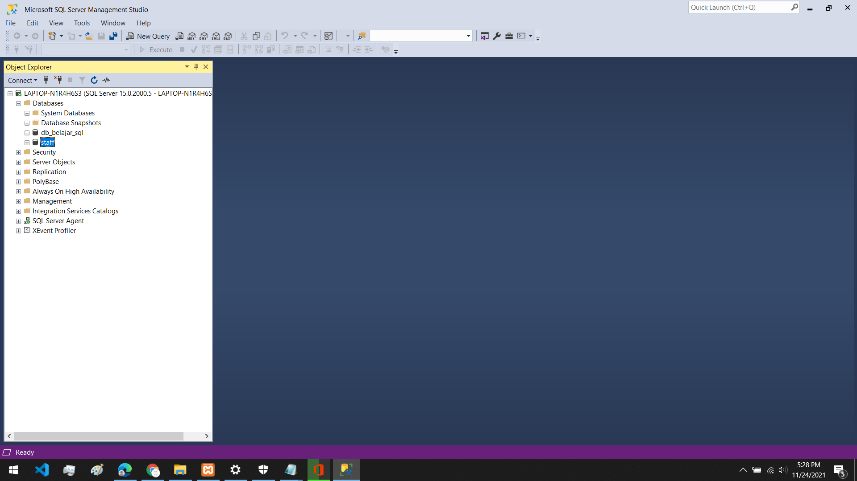

1. Buat Table data_staff

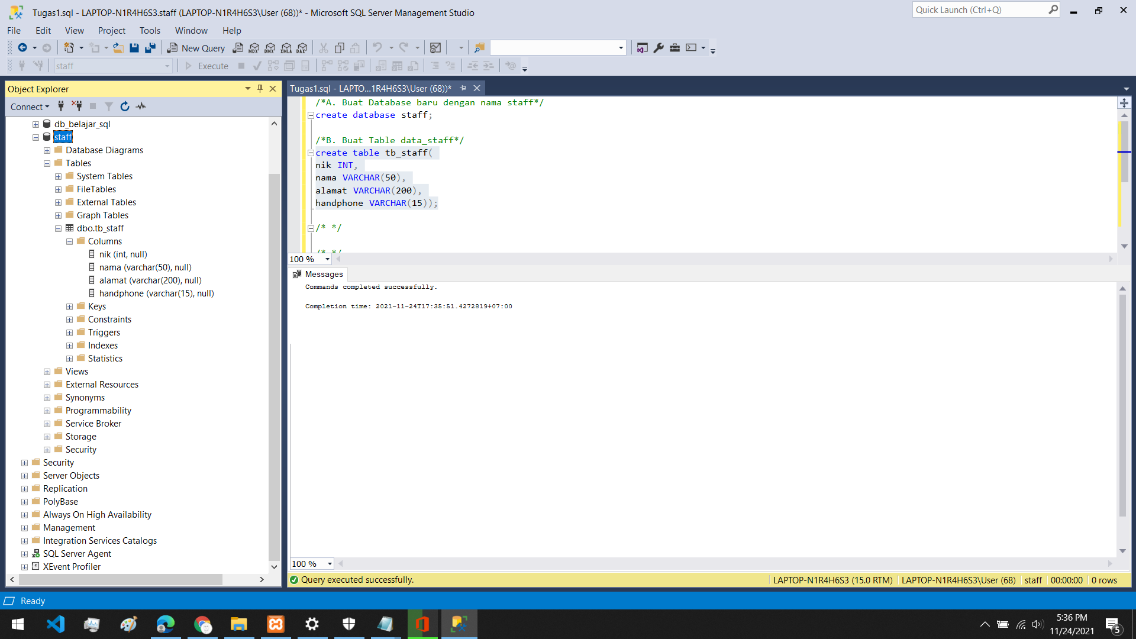

1. Masukkan data ke dalam table data_staff 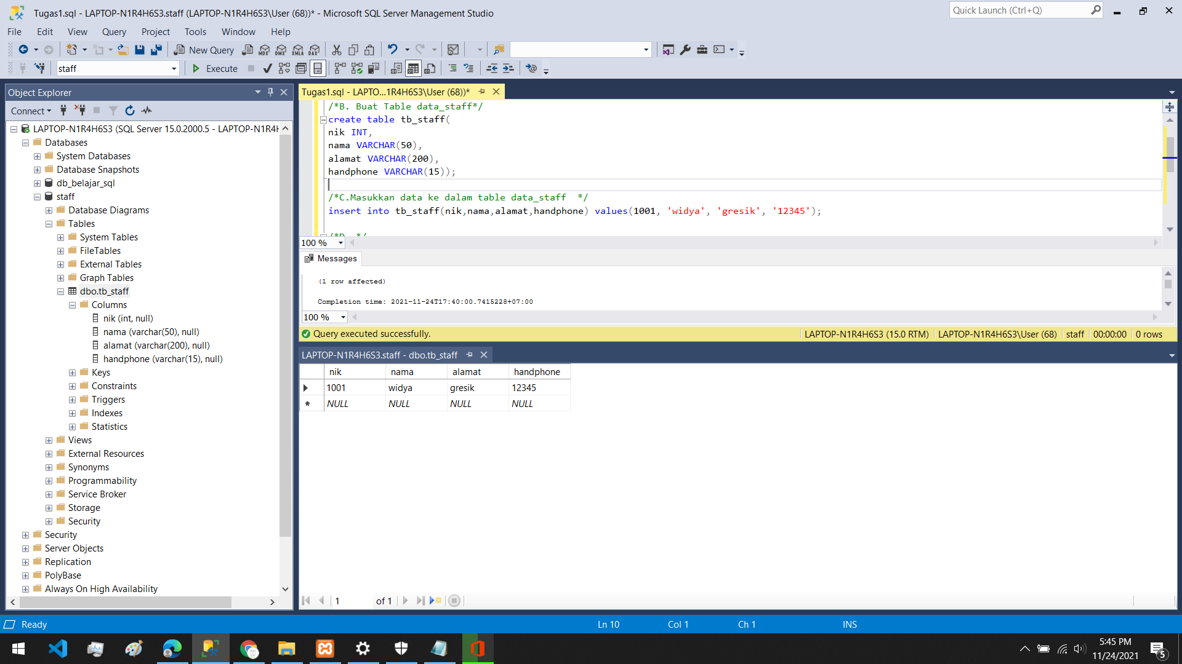
2. Masukkan lebih dari 1 data ke dalam table data masih dalam table diatas.

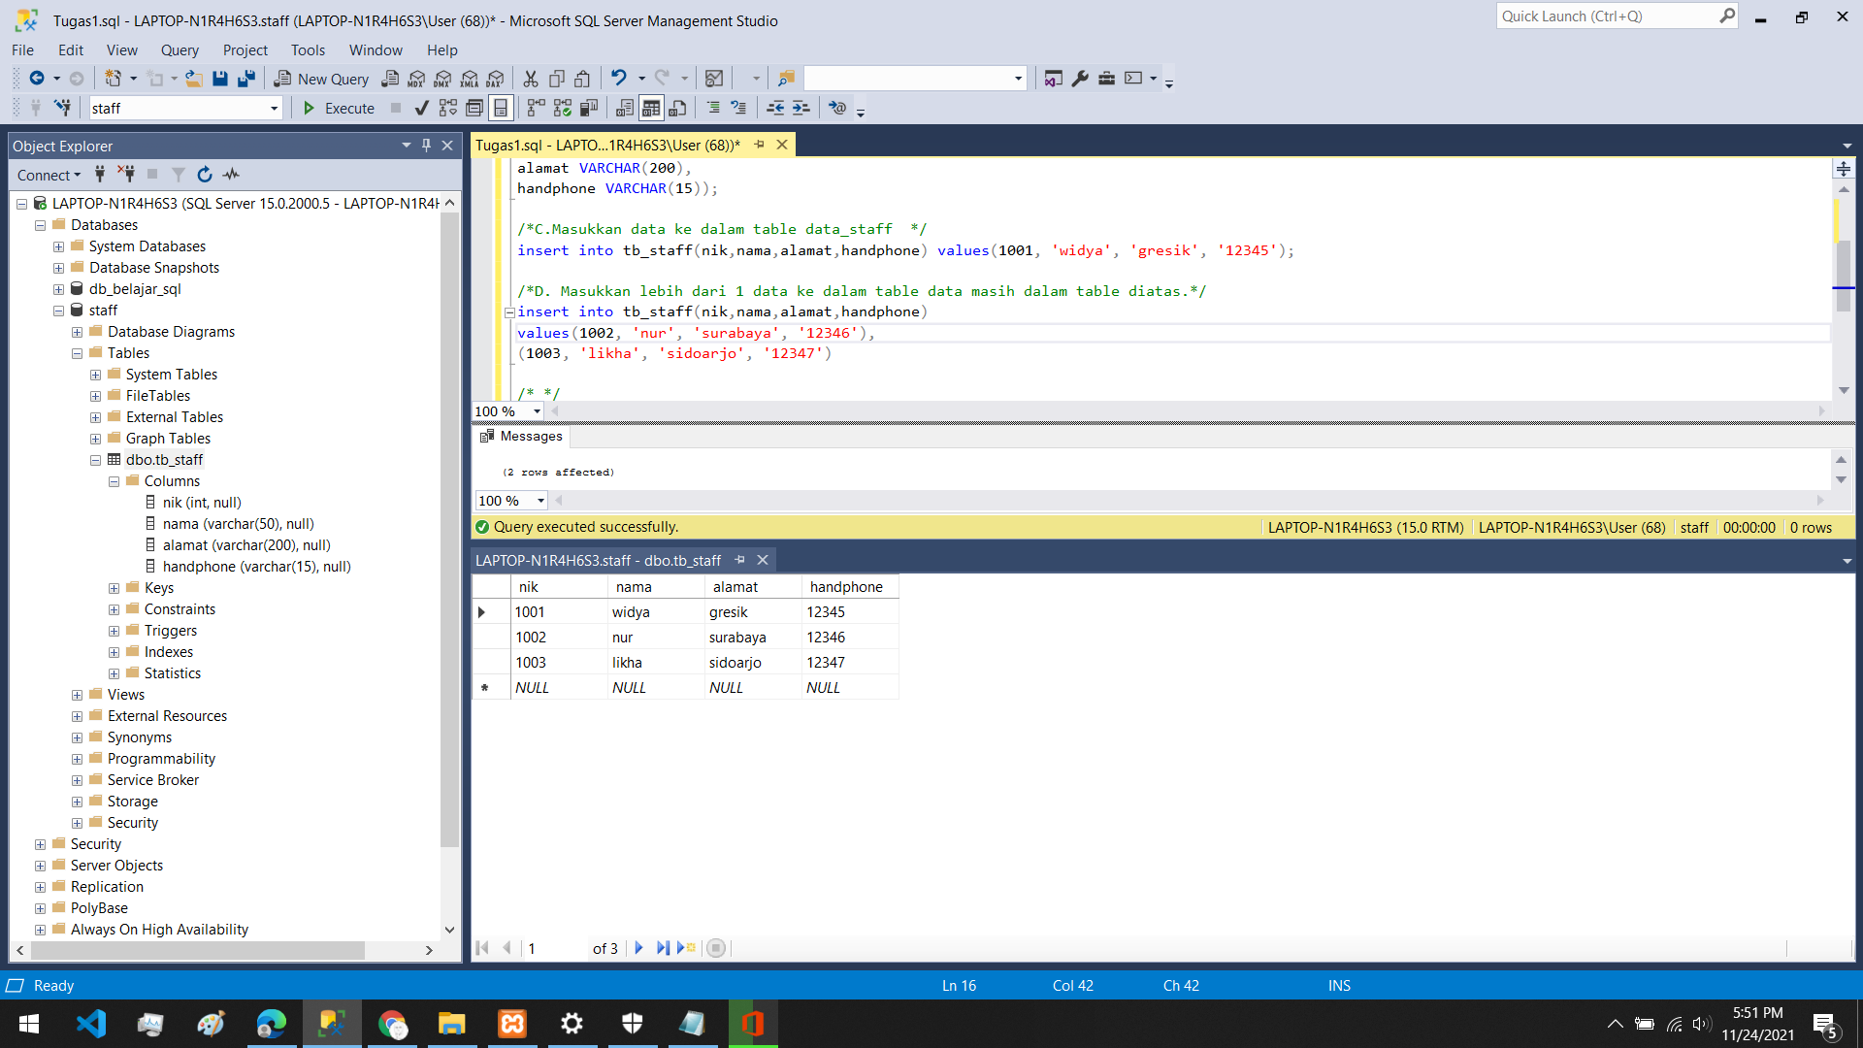

1. Tambahkan kolom baru pada table data_staff yaitu joindate sekaligus masukan 1 data kedalam table data_staff

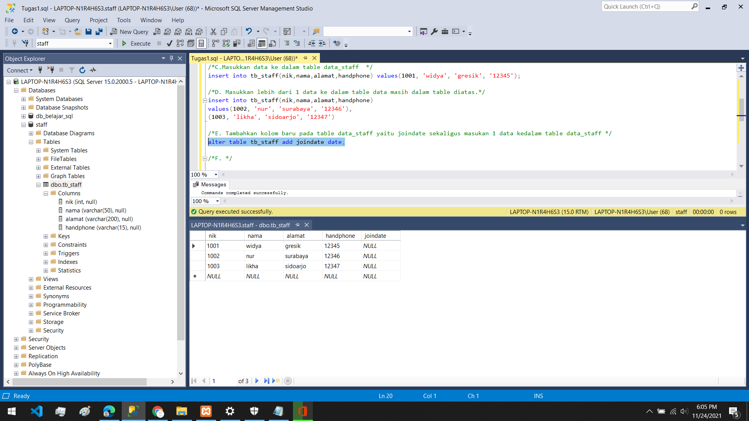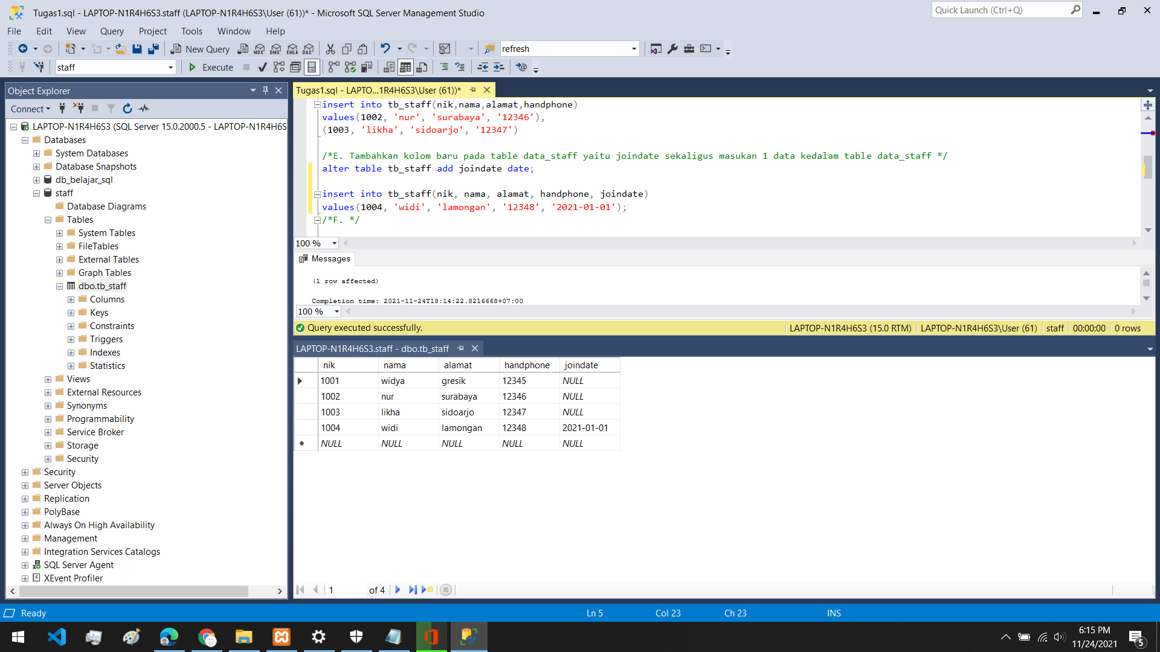

1. Tampilkan 2 data SQL kalian sekarang

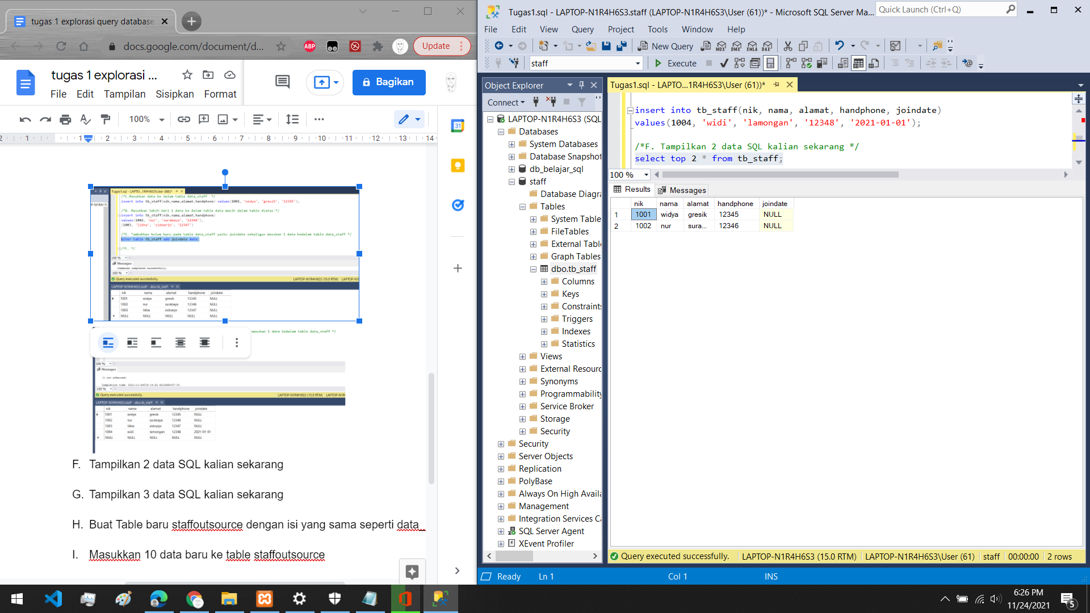

1. Tampilkan 3 data SQL kalian sekarang

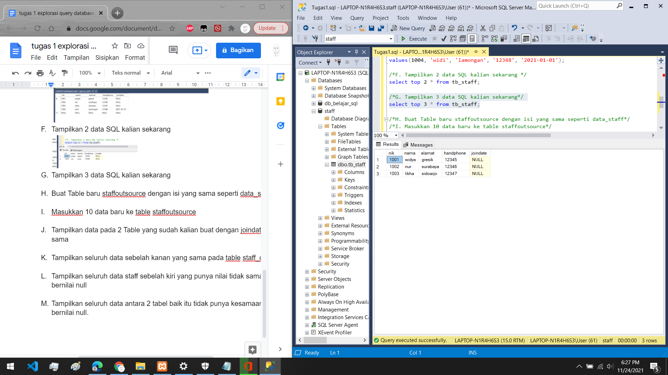

1. Buat Table baru staffoutsource dengan isi yang sama seperti data_staff

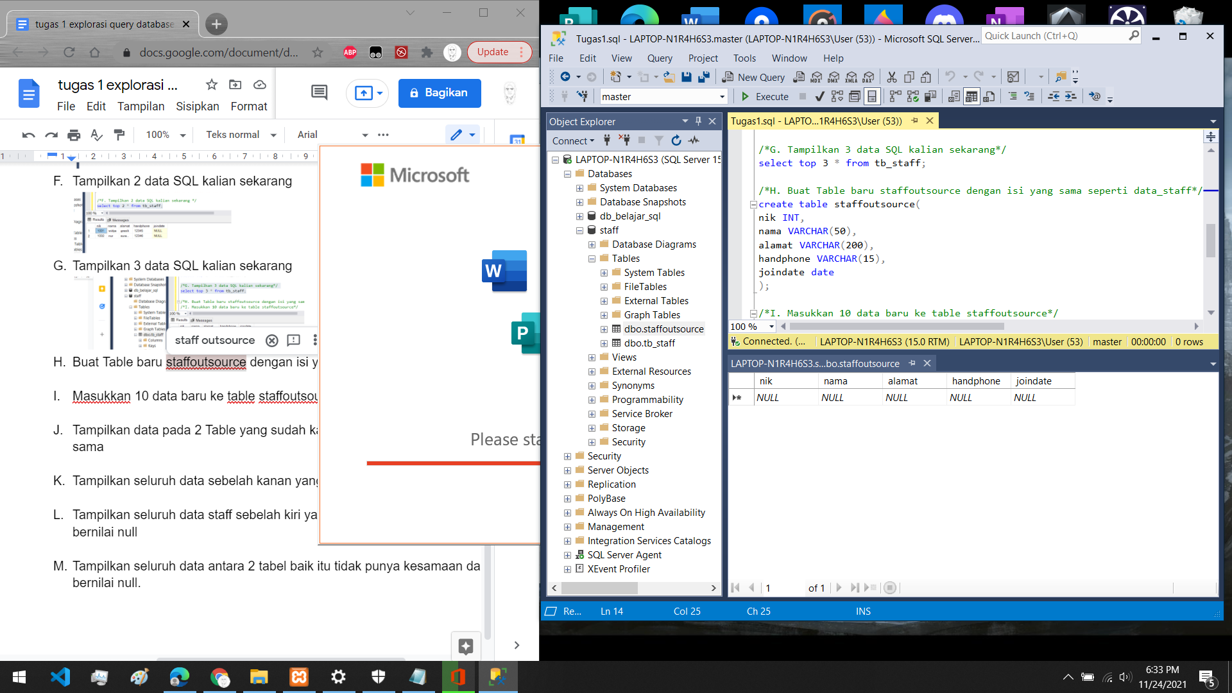

1. Masukkan 10 data baru ke table staffoutsource

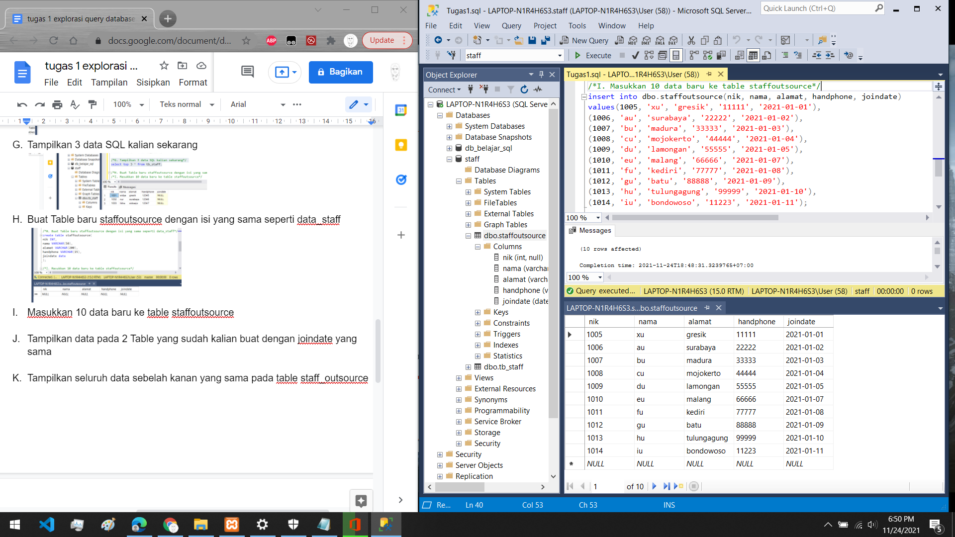

1. Tampilkan data pada 2 Table yang sudah kalian buat dengan joindate yang sama

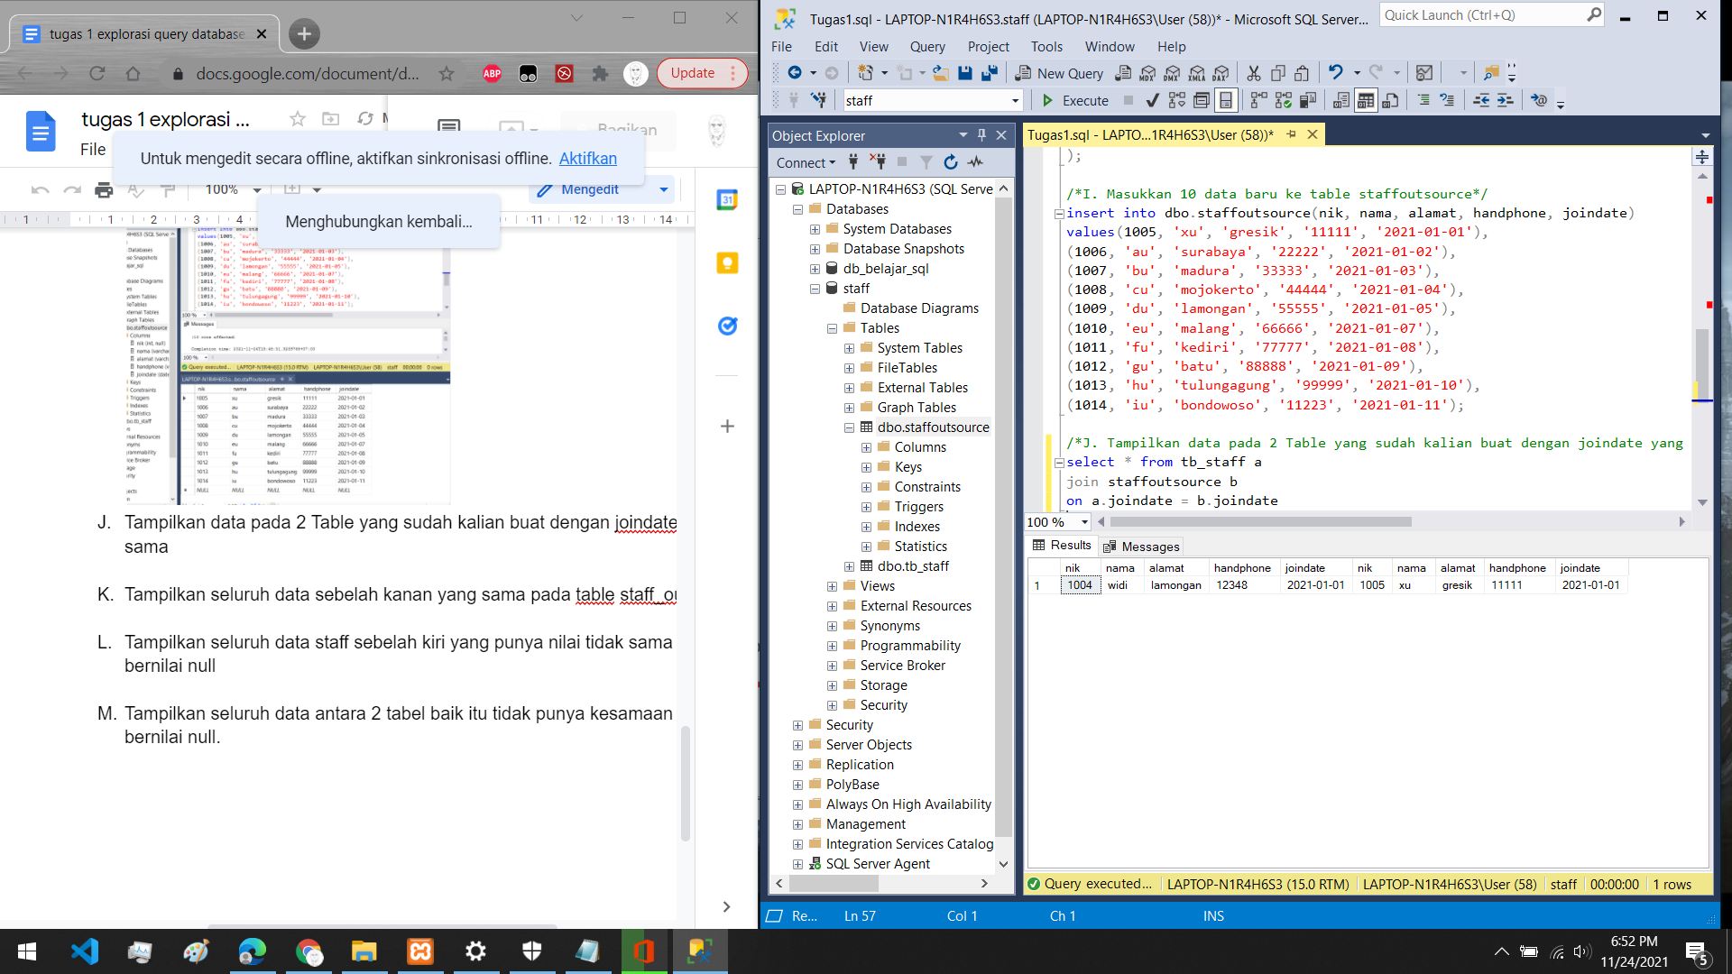

1. Tampilkan seluruh data sebelah kanan yang sama pada table staff_outsource

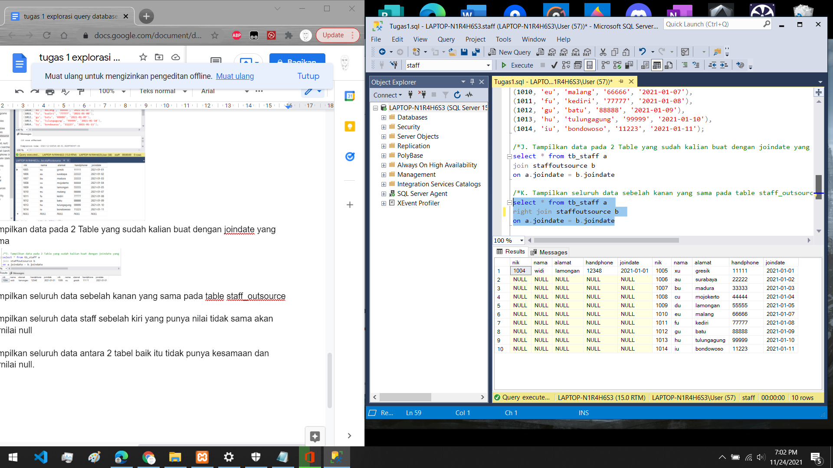

1. Tampilkan seluruh data staff sebelah kiri yang punya nilai tidak sama akan bernilai null

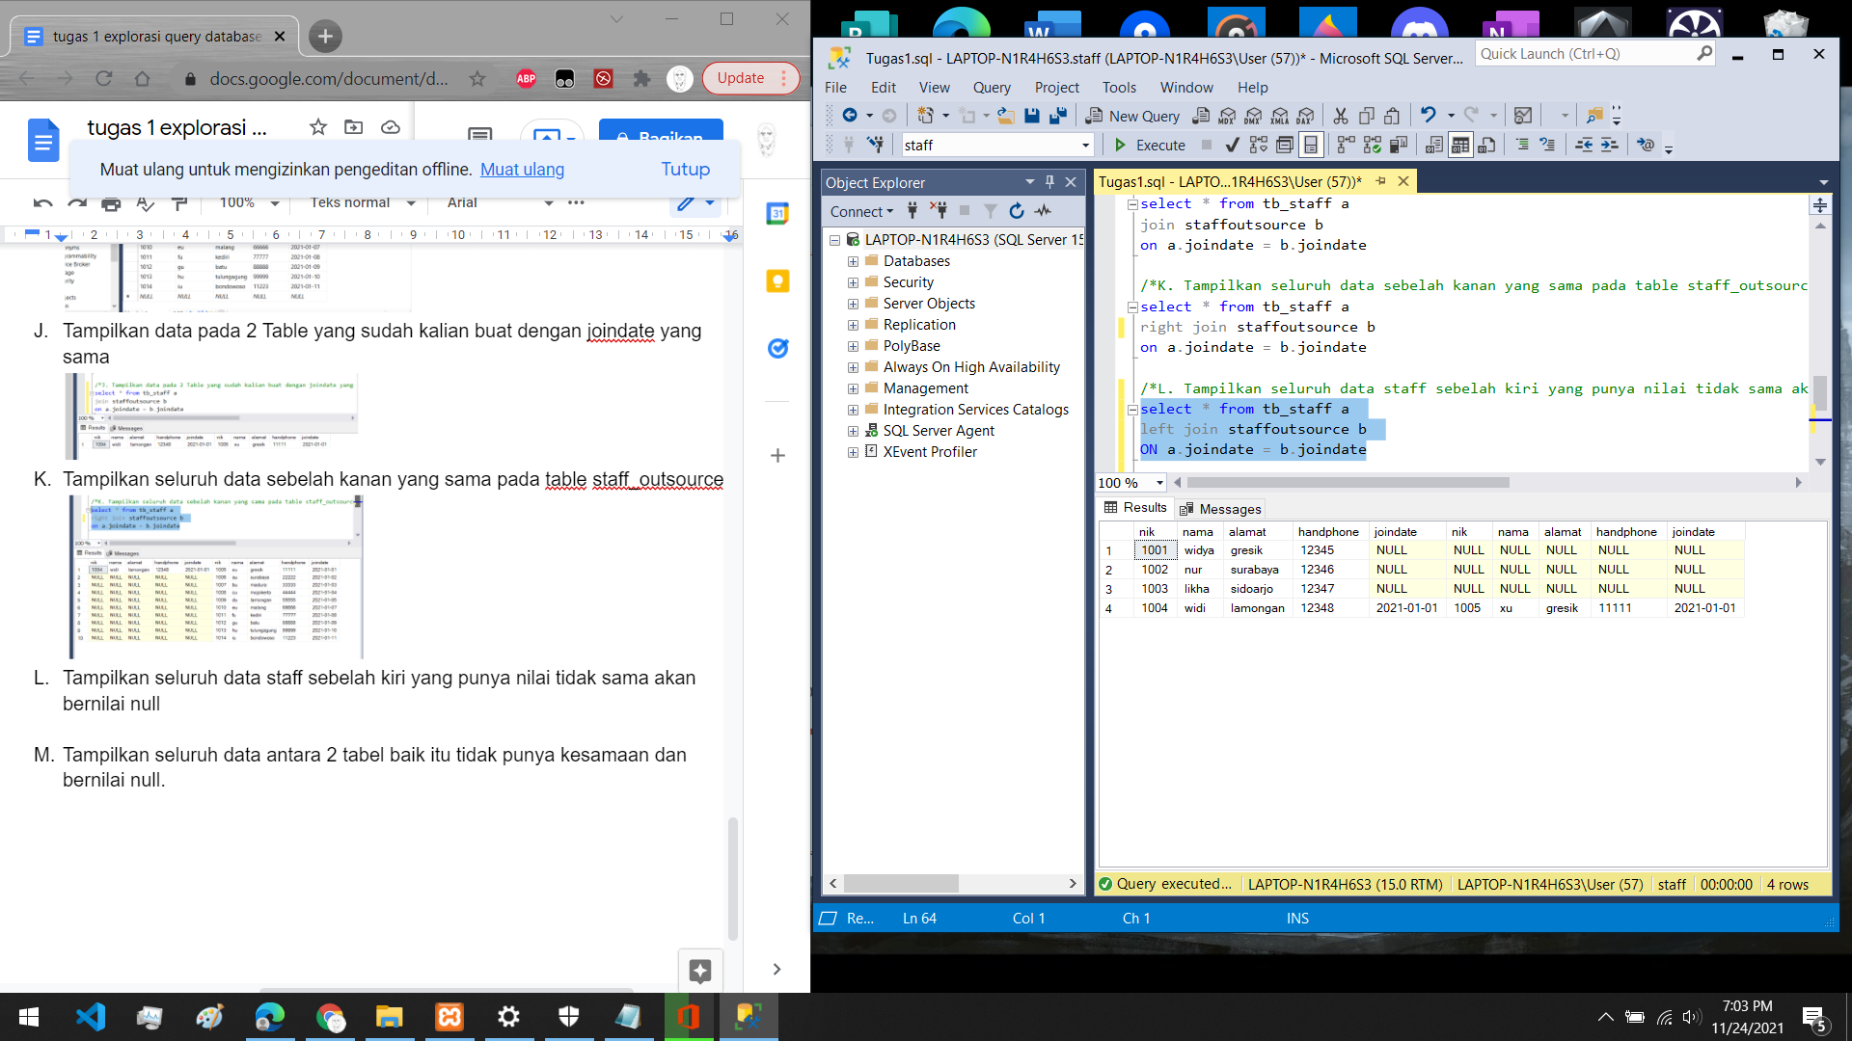

1. Tampilkan seluruh data antara 2 tabel baik itu tidak punya kesamaan dan bernilai null.

